Analýza ochorení COVID-19 za okres Lučenec
od 01.02. do 28.02.2021
Vekovošpecifická chorobnosť na COVID-19 PCR TEST– muži a ženy v okrese Lučenec od 01.02. - 28.02.2021.
Hodnoty abs / rel | 1-4 | 5-9 | 10-14 | 15-19 | 20-24 | 25-34 | 35-44 | 45-54 | 55-64 | 65+ | Spolu
a | 1 | 10 | 16 | 22 | 22 | 46 | 95 | 70 | 55 | 77 | 414
r | 35,00 | 266,45 | 402,21 | 580,93 | 526,44 | 470,30 | 793,78 | 688,84 | 545,53 | 632,96 | 564,48

Vekovošpecifická chorobnosť na COVID-19 ANTIGÉN TEST – muži a ženy v okrese Lučenec od 01.02.- 28.02.2021.
Hodnoty abs / rel | 1-4 | 5-9 | 10-14 | 15-19 | 20-24 | 25-34 | 35-44 | 45-54 | 55-64 | 65+ | Spolu
a | 0 | 7 | 31 | 53 | 77 | 143 | 215 | 157 | 117 | 81 | 881
r | 0,00 | 186,52 | 779,29 | 1399,52 | 1842,55 | 1462,02 | 1796,46 | 1544,97 | 1160,48 | 665,84 | 1201,22

Exitus: 86 ročný muž – Biskupice, 80 ročná žena – Lučenec, 62 ročná žena – Fiľakovo, 84 ročná žena – Lučenec, 71 ročná žena – Fiľakovo, 70 ročná žena – Tuhár, 74 ročný muž – Fiľakovo, 67 ročná žena – Čamovce, 84 ročná žena – Mýtna, 67 ročný muž – Pinciná, 85 ročná žena – Divín, 84 ročná žena – Muľka, 73 ročný muž – Panické Dravce, 69 ročný muž – Lučenec, 64 ročná žena – Mládzovo, 82 ročný muž – Lučenec.
Výskyt: Belina – 3, Biskupice – 16, Boľkovce – 8, Budiná – 3, Bulhary – 1, Buzitka – 4, Čakanovce – 1, Čamovce – 9, Divín – 53, Dobroč – 15, Fiľakovo – 173, Fiľakovské Kováče – 9, Gregorova Vieska – 2, Halič – 27, Holiša – 35, Jelšovec – 2, Kalonda – 7, Kotmanová – 9, Lehôtka – 1, Lentvora – 1, Lipovany – 12, Lovinobaňa – 23, Ľuboreč – 7, Lučenec – 512, Lupoč – 3, Mašková – 4, Mučín – 9, Mýtna – 42, Nitra nad Ipľom – 3, Nové Hony – 5, Panické Dravce – 9, Pleš – 2, Píla – 6, Pinciná – 4, Podrečany – 18, Políchno – 1, Praha – 2, Prša – 8, Radzovce – 21, Rapovce – 11, Rátka - 6, Ružiná – 5, Stará Halič - 13, Šávoľ – 28, Šiatorská Bukovinka – 6, Šíd – 34, Šurice – 9, Točnica – 4, Tomášovce - 24, Trebeľovce – 16, Trenč – 4, Tuhár – 9, Veľká nad Ipľom – 10, Veľké Dravce - 13, Vidiná – 33.

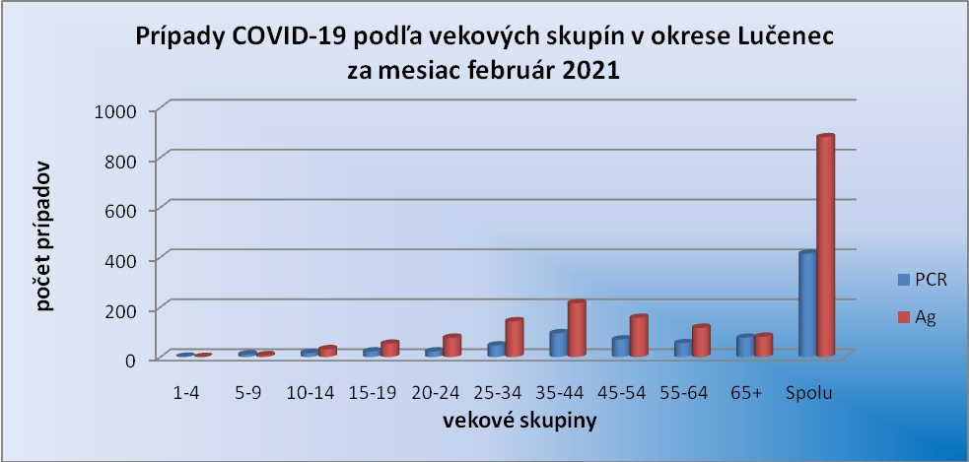
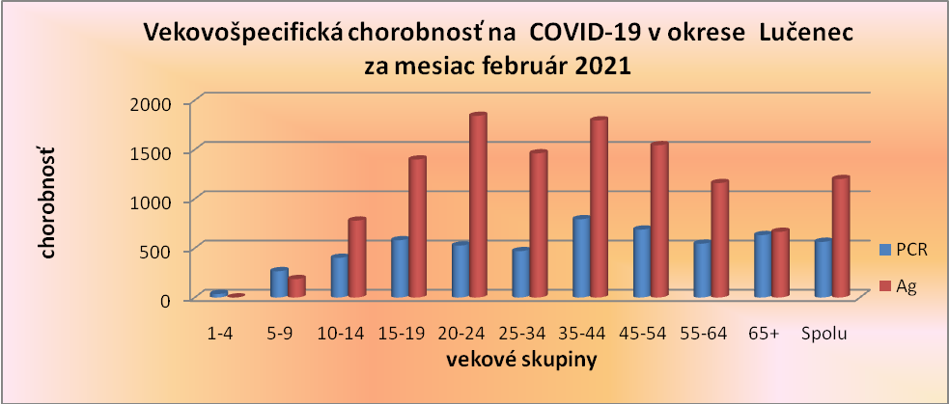

Analýza ochorení COVID-19 za okres Poltár
za obdobie od 01.02. do 28.02.2020
Vekovošpecifická chorobnosť na COVID-19 PCR TEST– muži a ženy v okrese Poltár od 01.02.2021 - 28.02.2021.
Hodnoty abs / rel | 1-4 | 5-9 | 10-14 | 15-19 | 20-24 | 25-34 | 35-44 | 45-54 | 55-64 | 65+ | Spolu
a | 1 | 0 | 2 | 9 | 6 | 21 | 23 | 38 | 12 | 17 | 129
r | 134,77 | 0,00 | 193,05 | 867,05 | 481,54 | 750,80 | 671,93 | 1263,72 | 400,00 | 426,17 | 602,89

Vekovošpecifická chorobnosť na COVID-19 ANTIGÉN TEST– muži a ženy v okrese Poltár od 01.02.2021 - 28.02.2021.
Hodnoty abs / rel | 1-4 | 5-9 | 10-14 | 15-19 | 20-24 | 25-34 | 35-44 | 45-54 | 55-64 | 65+ | Spolu
a | 0 | 3 | 9 | 14 | 18 | 50 | 48 | 50 | 36 | 24 | 252
r | 0,00 | 316,46 | 868,73 | 1348,75 | 1444,62 | 1787,63 | 1402,28 | 1662,79 | 1200,00 | 601,65 | 1177,74

Existus: 76 ročná žena – Kyseľovo, 72 ročná žena – Poltár, 60 ročný muž – Poltár.
Výskyt: Breznička – 13, Cinobaňa – 42, České Brezovo – 6, Ďubákovo – 2, Hrnčiarska Ves – 19, Hrnčiarske Zalužany – 5, Kalinovo – 42, Kokava nad Rimavicou – 86, Málinec – 15, Mládzovo – 1, Ozdín – 2, Poltár – 99, Rovňany – 1, Sušany – 6, Uhorské – 11, Utekáč – 13, Veľká Ves – 7, Zlatno – 11.

